|  |  |
| --- | --- |
| **PHÒNG GD&ĐT QUẬN 1**  **TRƯỜNG THCS VĂN LANG**  **ĐỀ THAM KHẢO**  *(Đề có 03 trang)* | **KIỂM TRA GIỮA HỌC KỲ I**  **NĂM HỌC: 2022 – 2023**  **MÔN: TOÁN – LỚP: 6**  **Thời gian làm bài: 90 phút**  *(không kể thời gian phát đề)* |

**I. PHẦN TRẮC NGHIỆM (3,0 ĐIỂM)**

1. Tập hợp nào sau đây chỉ tập hợp các số tự nhiên?

A. B.

C. D.

1. Cho ba số tự nhiên liên tiếp giảm dần . Hai số là:

A. B.

C. D.

1. Thứ tự các phép tính trong một biểu thức có các phép tính cộng, chia và nâng lên lũy thừa là:

A. Nhân, chia trước, cộng trừ sau.

B. Nâng lên lũy thừa trước, rồi cộng sau.

C. Nâng lên lũy thừa trước, rồi đến chia, cuối cùng cộng sau.

D.Chia trước, rồi nâng lên lũy thừa, cuối cùng cộng sau.

1. Số nào là ước của 16:

A.36 B. 16 C. 7 D. 0

1. Số nào là bội của 12:

A.2 B. 6 C. 8 D. 12

1. Trong các số tự nhiên sau số nào là số nguyên tố:

A.0 B. 1 C. 17 D. 91

1. Khẳng định nào sau đây là đúng?

A. Số 1 là số nguyên tố.

B. Số 2 là số nguyên tố chẵn duy nhất.

C. Các số nguyên tố nhỏ hơn 10 là: 3, 5, 7, 9.

D. Các số nguyên tố đều là số lẻ.

1. Phép chia nào sau đây là phép chia có dư:

A. B. C. D.

1. Rút gọn phân số về dạng tối giản là:

A. B. C. D.

1. Trong các hình sau, hình nào là tam giác đều:

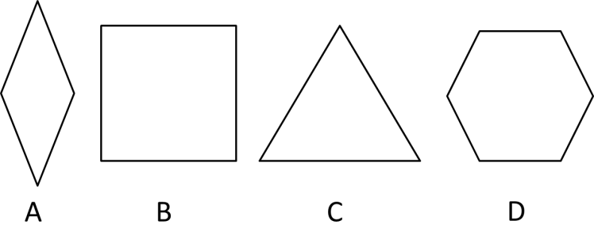

A. Hình A B. Hình B C. Hình C D. Hình D

1. Trong các hình sau, hình nào là hình vuông:

A. Hình A B. Hình C C. Hình D D. Hình B

1. Trong các hình sau, hình nào là hình lục giác đều:

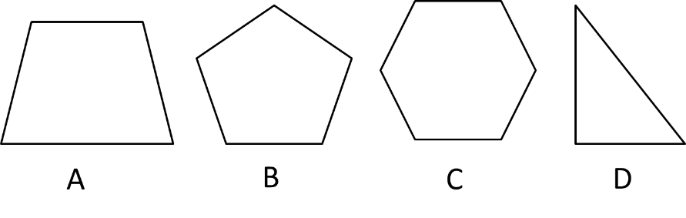

A. Hình D B. Hình C C. Hình B D. Hình A

**II- TỰ LUẬN.**

1. *(1,25điểm)*
   1. *(0,75điểm)* Viết các số sau bằng số La Mã: 9; 18; 24.
   2. *(0,5điểm)* Viết các ước lớn hơn 10 của số 40.
2. *(1,0điểm)* Thực hiện phép tính:

|  |  |
| --- | --- |
| a) 7 | b) |

1. *(1,0 điểm)* Nam có 125 000 đồng để mua đồ dùng học tập. Nam đã mua 13 quyển vở, 3 bút bi, 1 bút chì và 1 bộ thước kẻ. Biết rằng mỗi quyển vở có giá 6 000 đồng, mỗi cái bút bi hoặc bút chì có giá 5 500 đồng và mỗi bộ thước kẻ có giá 20 000 đồng. Hỏi Nam còn lại bao nhiêu tiền?
2. *(1,25 điểm)*

|  |  |
| --- | --- |
| * 1. Quan sát hình bên. Em hãy mô tả về cạnh, góc và đường chéo của hình vuông ABCD. |  |

* 1. Dùng thước thẳng và compa, vẽ tam giác đều ABC có cạnh BC bằng 4cm.

1. *(1,5 điểm)*

|  |  |
| --- | --- |
| * 1. Quan sát hình bên. Em hãy mô tả về cạnh, góc và đường chéo của hình chữ nhật ABCD. |  |

* 1. Dùng thước thẳng và compa, vẽ hình thoi ABCD có cạnh AB bằng 5cm và đường chéo AC bằng 8cm.

1. 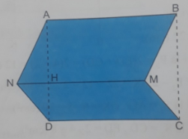*(0,5 điểm)* Ba bác sĩ Bắc, Trung, Nam cùng công tác tại một bệnh viện nhưng ở ba khoa khác nhau. Bác sĩ Bắc cứ 15 ngày trực nhật một lần, bác sĩ Trung 20 ngày trực nhật một lần và bác sĩ Nam 18 ngày trực nhật một lần. Lần đầu cả ba bác sĩ cùng trực nhật vào một ngày. Hỏi ít nhất bao lâu thì cả ba bác sĩ lại cùng trực nhật chung vào một ngày nữa?
2. *(0,5 điểm)*. Một mảnh vườn có dạng hình vẽ bên. Để tính diện tích mảnh vườn, người ta chia nó thành hai hình bình hành ABMN và CDNM có kích thước như sau: AB = MN = CD = 80 m. Biết ABCD là hình chữ nhật có BC = 60 m. Hãy tính diện tích mảnh vườn này.

------------------------------------------------------------Hết--------------------------------------------------------

**HƯỚNG DẪN CHẤM KIỂM TRA GIỮA HỌC KỲ I – TOÁN 6**

**PHẦN I. TRẮC NGHIỆM: mỗi câu đúng 0,25 điểm**

|  |  |  |  |  |  |  |  |  |  |  |  |  |
| --- | --- | --- | --- | --- | --- | --- | --- | --- | --- | --- | --- | --- |
| **Câu** | 1 | 2 | 3 | 4 | 5 | 6 | 7 | 8 | 9 | 10 | 11 | 12 |
| **Đ.án** | D | C | C | B | D | C | B | D | A | C | D | B |

**PHẦN II. TỰ LUẬN:**

|  |  |  |
| --- | --- | --- |
| **Bài** | **Đáp án** | **Điểm** |
| **1** | ***Bài 1*** *(1,25điểm)*   * 1. *(0,75điểm)* (TH) Viết các số sau bằng số La Mã: 4   2. *(0,5điểm)* (NB) Viết các ước lớn hơn 10 của số 40. | |
| **1a** |  | 0,75 |
| **1b** | Các ước lớn hơn 10 của số 40 là: 0 | 0,5 |
| **2** | ***Bài 2*** *(1,0điểm)* (VD) Thực hiện phép tính:   |  |  | | --- | --- | | a) 7 | b) | | |
| **2a** |  | 0,25  0,25 |
| **2b** | 83 | 0,25  0,25 |
| **3** | ***Bài 3*** *(1,0điểm)* (VD) Nam có 125 000 đồng để mua đồ dùng học tập. Nam đã mua 13 quyển vở, 3 bút bi, 1 bút chì và 1 bộ thước kẻ. Biết rằng mỗi quyển vở có giá 6 000 đồng, mỗi cái bút bi hoặc bút chì có giá 5 500 đồng và mỗi bộ thước kẻ có giá 20 000 đồng. Hỏi Nam còn lại bao nhiêu tiền? | |
|  | Số tiền bạn Nam còn lại là: | 0,25x4 |
| **4**  **(1,25 đ)** | ***Bài 4*** *(1,25 điểm)* (TH)   |  |  | | --- | --- | | * 1. Quan sát hình bên. Em hãy mô tả về cạnh, góc và đường chéo của hình vuông ABCD. |  |  * 1. Dùng thước thẳng và compa, vẽ tam giác đều ABC có cạnh BC bằng 5cm. | |
| **4a** | Bốn cạnh bằng nhau:  Hai cặp cạnh đối AB và CD, AD và BC song song với nhau;  Bốn góc tại các đỉnh A, B, C, D bằng nhau và đều là góc vuông;  Hai đường chéo bằng nhau: . | 0,25  0,25  0,25 |
| **4b** |  | 0,5 |
| **5** | *Câu 5 (1,5 điểm)* (TH)   |  |  | | --- | --- | | 1. Quan sát hình bên. Em hãy mô tả về cạnh, góc và đường chéo của hình chữ nhật ABCD. |  |  1. Dùng thước thẳng và compa, vẽ hình thoi ABCD có cạnh AB bằng 5cm và đường chéo AC bằng 8cm. | |
| **5a** | Hai cặp cạnh đối AB và CD, AD và BC song song và bằng nhau;  Bốn góc tại các đỉnh A, B, C, D bằng nhau và đều là góc vuông;  Hai đường chéo bằng nhau: . | 0,25  0,25  0,25 |
| **5b** |  | 0,5 |
| **6** | 1. *Câu 6. (0,5 điểm)* (VDC) Bác sĩ Bắc cứ 15 ngày trực nhật một lần, bác sĩ Trung 20 ngày trực nhật một lần và bác sĩ Nam 18 ngày trực nhật một lần. Lần đầu cả ba bác sĩ cùng trực nhật vào một ngày. Hỏi ít nhất bao lâu thì cả ba bác sĩ lại cùng trực nhật chung vào một ngày nữa? | |
|  | *Gọi x là số ngày ít nhất để ba bác sĩ lại cùng trực nhật chung vào một ngày nữa*  *Theo đề bài, ta có: và nhỏ nhất có thể*  *Nên là*  *Mà .5 ;*  *Suy ra hay*  *Vậy ít nhất 180 ngày thì cả ba bác sĩ lại cùng trực nhật chung vào một ngày nữa* | 0,25  0,25 |
| **7** | 1. *Câu 7 (0,5 điểm)* (VDC) Một mảnh vườn có dạng hình vẽ bên. Để tính diện tích mảnh vườn, người ta chia nó thành hai hình bình hành ABMN và CDNM có kích thước như sau: AB = MN = CD = 80 m. Biết ABCD là hình chữ nhật có BC = 60 m. Hãy tính diện tích mảnh vườn này. | |
|  | *Diện tích mảnh vườn là:* | 0,25x2 |